**Adventura Sněhurka a trpaslíci**

Jste Sněhurka. Nacházíte se ve svém zámku a hrajete na schovávanou se svým dávným přítelem, trpaslíkem Šmudlou. Vaším úkolem je Šmudlu najít. Hodně štěstí!

**Mapa místností:**

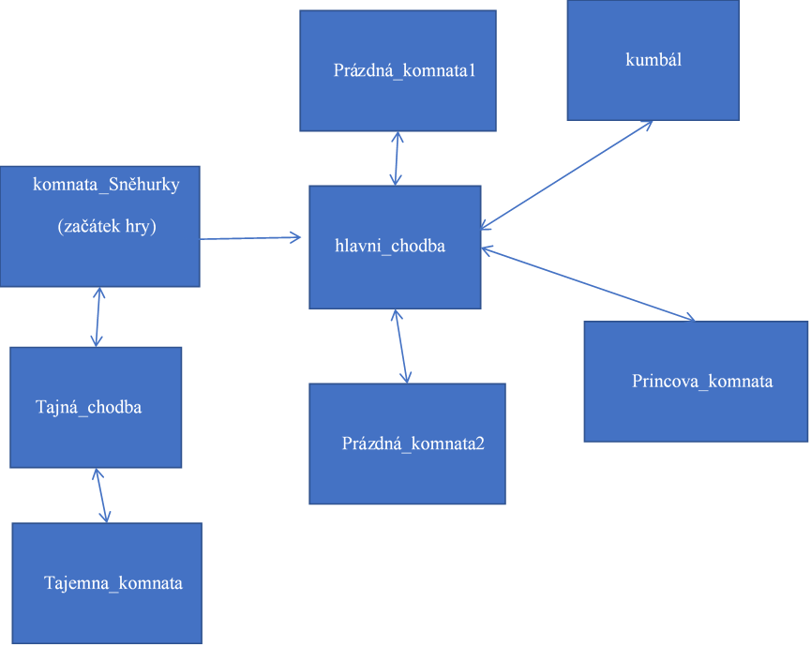

K vítězství v této hře je třeba najít trpaslíka, který se nachází v jednom z náhodných pokojů. Trpaslíka lze nalézt buď náhodou při procházení jednotlivých pokojů (přičemž někdy je potřeba klíč k odemknutí pokoje), nebo s využitím křišťálové koule, která se nachází v komnatě s názvem “tajemná_komnata”. Ta ukáže umístění trpaslíka, ke kterému potom už stačí dojít.

Příkazy: kabelka, seber, konec, pouzij, jdi, napoveda, odemkni, zahod